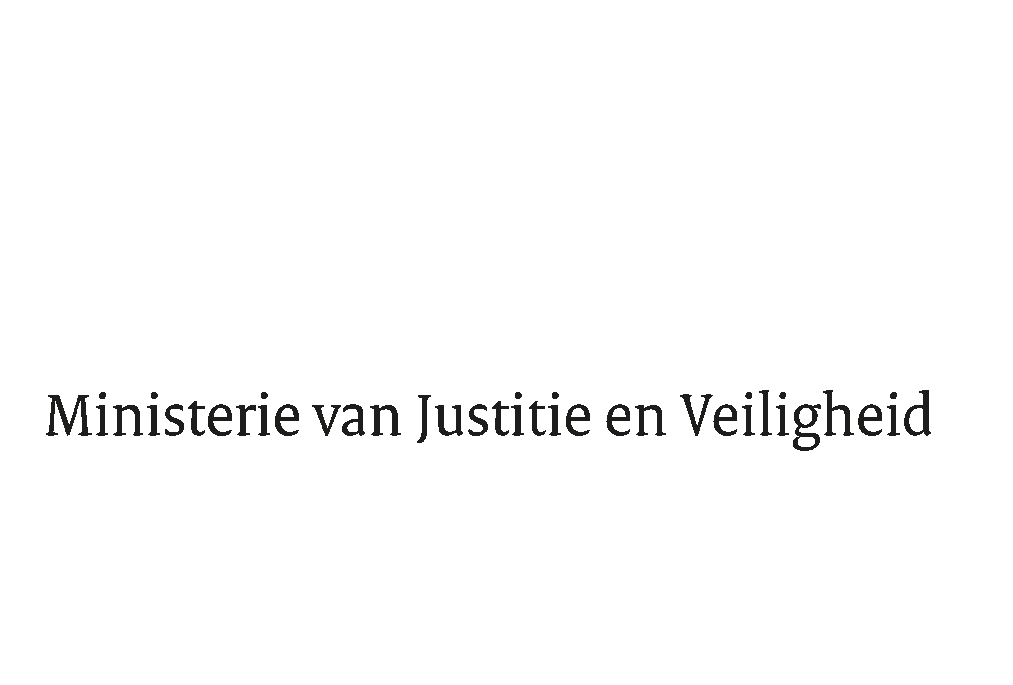

> Retouradres Postbus 20301 2500 EH Den Haag
Aan de Voorzitter van de Tweede Kamer
der Staten-Generaal
Postbus 20018
2500 EA DEN HAAG

Datum | 20 april 2026
Onderwerp | Publicatie besluit Woo-verzoek met betrekking op de samenwerking tussen het ministerie van Justitie en Veiligheid en Palantir Technologies
Directie Openbaarmaking

Turfmarkt 147
2511 DP Den Haag
Postbus 20301
2500 EH Den Haag
www.rijksoverheid.nl/jenv
Briefkenmerk
7298255

Hierbij meld ik uw Kamer dat ik naar aanleiding van een verzoek op grond van de Wet open overheid (Woo) een besluit heb genomen over de openbaarmaking van informatie inzake samenwerking tussen het Ministerie van Justitie en Veiligheid en Palantir Technologies.

Het besluit en de gedeeltelijk openbaar gemaakte informatie zijn te vinden op www.rijksoverheid.nl.

De Minister van Justitie en Veiligheid,

D.M. van Weel

